~溪頭綠色之旅GO~
-工管三A班遊企劃書-


指導老師：曾兆堂 老師
總 召：林政南 0934-299308
副 總 召：黃湘雅 0911-669871
詹宗諭 0911-093633
執 行 長：劉又菁 0912-666659
朝陽科技大學工業工程與管理科系三年A班
溪頭綠色之旅GO
工管三A班遊企劃書

一、活動宗旨：可以增進全體同學間的情誼，並且能透過此活動認識班上同學，達到相互交流的學習歷程。從人際關係中去探討活動內涵，並經由與人溝通的媒介，將學生的學習生涯提昇到多采多姿的學習領域上。
二、活動目的：為了讓同學能夠在活動中尋求樂趣並增進同學彼此間的互動，故舉辦此活動，希望藉此活動推動師生之間的互動，以及增進師生對彼此的瞭解並增進學生們團隊合作的能力
三、主辦單位：朝陽科技大學工業工程與管理科系三年A班
四、活動日期：民國97年6月28日（六）上午9：00─19：00
五、活動內容：(詳參附表1)
六、活動地點：溪頭自然教育園區(南投縣鹿谷鄉森林巷9號)
七、參加對象：朝陽科技大學工業工程與管理科系三年A班。共計約40人。
八、報名時間︰民國97年6月9日(一)~97年6月23日(一)下午17:30截止
九、經費預算：新台幣参萬貳仟壹佰参拾元整(詳參附表2)

(一)經費支出分配表
款 | 項 | 項目名稱 | 金額 | 備註
一 | 0 | 文宣費 | 200 | 宣傳單、行程表及通知單
二 | 0 | 材料費 | 300 | 所有壁報費用及所有活動場地佈置
三 | 0 | 餐飲費 | 8,000 | 午餐費用(一桌2000X4,附飲料)
四 | 0 | 攝錄影費 | 1,000 | 活動進行拍攝及紀念光碟、照片
五 | 0 | 交通費 | 8,000 | 遊覽車費
六 | 0 | 保險費 | 2,800 | 學生平安保險
七 | 0 | 門票 | 6,800 | 溪頭+鳳凰谷(30人以上為優待票)
八 | 0 | 獎品 | 500 | 獎狀、獎品
九 | 0 | 雜支 | 1,380 | 總預算金額5%
 |  | 總計 | 28,980

(二)經費收入分配表
款 | 項 | 項目名稱 | 金額 | 備註
一 | 0 | 擬請課外活動組補助 | 4,000
二 | 0 | 系學會補助 | 2,000
三 | 0 | 報名費 | 20,000 | 約40人X 500元
四 | 0 | 老師贊助 | 5,000
五 | 0 | 擬請廠商贊助 | 4,500
 |  | 總計 | 35,500

十、計畫聯絡人及連絡電話：執行長: 劉又菁 0912-666659
十一、備案：若遇到無法避免之重大事故如(場地整修、風災雨災、地震、特別原因放假等)則延後一個禮拜。
十二、其他：
(一)活動流程表（詳參附表1）
(二)經費預估表(詳參附表2)
(三)活動進度表（詳參附表3）
(四)工作人員分配表（詳參附表4）
(五)活動位置圖（詳參附表5）
(六)支援單位申請表 (詳參附表6)
(七)收據單格式(詳參附表7)

附件1 活動流程表
活動流程表

時間 | 活動名稱 | 活動內容 | 備註
09：00~09：10 | 集合 | 行政大樓前的空地集合 | - 執行長確認遊覽車  - 總召點名
09：10~09：40 | 路上好風光 | 一路歡唱high翻天 | 執行長為大家介紹一日行程以及注意事項
09：40~10：50 | 休息(上廁所) | 名間休息站休息十分鐘 | 總召在10點時點名
10：50~11：00 | 路上好風光 | 一路歡唱high翻天  前往鳳凰谷鳥園 | 執行長帶氣氛
11：00~11：50 | 鳳凰谷鳥園 | - 副總召發門票  - 執行長帶領參觀路線A | 總務結帳並開收據
11：50~12：00 | 路上好風光 | 前往午餐地點(福林餐廳) | 執行長介紹餐廳特色
12：00~13：00 | 抵達福林餐廳 | 大口大口品嘗溪頭有名的竹筍大餐特色料理 | 總務結帳並開收據
13：00~13：15 | 抵達溪頭自然教育園區 | - 副總召發門票  - 執行長帶領大家前往”草坪區” | 總務結帳並開收據
13：15~13：50 | 森林浴 | 享受沐浴在綠油油的森林裡 | 副總召分一前一後以防走散
13：50~15：00 | 大地遊戲 | - 睜眼說瞎話  - 棒打老虎雞吃蟲  - 虎克船長  - 獵人不帶槍 | 1.遊戲結束副總召清理現場  2.執行長頒獎
15：00~17：30 | 自由活動 | 利用這充分的三個小時逛逛溪頭 | 執行長提醒同學集合時間
17：30~17：40 | 集合 | 出入口-售票處集合 | 總召點名
17：40~19：00 | 返回學校 | 解散於行政大樓前

附件2 經費預算
朝陽科技大學工管三A溪頭綠色之旅GO預算表
預估收入
款 | 項 | 名稱 | 數量 | 單位 | 單價(元) | 支出(元) | 收入(元) | 合計(元) | 規格 | 說明
一 | 00 | 系學會補助 |  |  |  |  | 2,000
二 | 00 | 擬請課外活動組補助 |  |  |  |  | 4,000
三 | 00 | 報名費 |  |  |  |  | 20,000 |  | 約40人X 500元
四 | 00 | 擬請廠商贊助 |  |  |  |  | 4,500
五 | 00 | 老師贊助 |  |  |  |  | 5,000
 |  | 收入總計 |  |  |  |  | 35,500
預估支出
款 | 項 | 名稱 | 數量 | 單位 | 單價(元) | 小計(元) | 收入(元) | 合計(元) | 規格 | 說明
一 | 00 | 文宣費 |  |  |  |  |  | 200
 | 01 | 活動DM | 100 | 張 | 1 | 100 |  |  |  | 跟當天流程手冊
 | 02 | 成果報告書 | 3 | 本 | 20 | 60 |  |  | A4,雙面影印 | 結報及存檔
 | 03 | 宣傳DM | 80 | 張 | 0.5 | 40 |  |  | A4 | 回饋單、報名表
二 | 00 | 材料費 |  |  |  |  |  | 300 |  | 場佈與名牌
 | 01 | 透明膠帶 | 2 | 條 | 10 | 20 |  |  |  | 製作海報、場佈
 | 02 | 彩色影印 | 3 | 張 | 10 | 30 |  |  | A4 | 獎狀
 | 03 | 美術紙全彩 | 10 | 張 | 20 | 200 |  |  | 全開 | 製作名牌、場佈
 | 04 | 顏料 | 1 | 盒 | 50 | 50 |  |  |  | 製作海報
三 | 00 | 餐飲費 |  |  |  |  |  | 8,000
 | 01 | 午餐 | 4 | 桌 | 2,000 | 8,000 |  |  |  | 竹筍大餐+飲料
四 | 00 | 攝錄影費 |  |  |  |  |  | 1,000
 | 01 | DV帶 | 6 | 捲 | 100 | 600 |  |  |  | 錄製當天影像
 | 02 | 空白光碟 | 2 | 桶 | 200 | 400 |  |  | 50片一桶裝 | 燒照片與影片
五 | 00 | 交通費 |  |  |  |  |  | 8,000
 | 01 | 遊覽車 | 1 | 台 | 8,000
六 | 00 | 保險費 |  |  |  |  |  | 2,800
 | 01 | 平安保險 | 40 | 位 | 70 | 2,800
七 | 00 | 門票 |  |  |  |  |  | 6,800
 | 01 | 鳳凰谷門票 | 40 | 位 | 20 | 80
 | 02 | 溪頭門票 | 40 | 位 | 150 | 6,000
八 | 00 | 獎品 |  |  |  |  |  | 500
 | 01 | 冠軍獎品 | 1 | 份 | 200 | 200
 | 02 | 亞軍獎品 | 1 | 份 | 150 | 150
 | 03 | 季軍獎品 | 1 | 份 | 100 | 100
 | 04 | 人氣獎品 | 1 | 個 | 50 | 50
九 | 00 | 雜支 |  |  |  |  |  | 1,380 |  | 預備總預算5%
 |  | 總計 |  |  |  |  |  | 28,980
附表3 活動籌備表
時間 | 負責人 | 負責內容 | 附錄
6月17日 | 副總召 | 搜尋並比較遊覽車價目表 | 回報金額給執行長
6月18日 | 公關 | 進行對外拉贊助
6月19日 | 美宣 | 製作活動海報
6月20日 | 副總召 | 將器材借用單送去各處室
6月21日 | 執行長 | 確定並訂遊覽車 | 由總務付定金
6月22日 | 公關 | 回報贊助金額
6月23日 | 總務 | 收齊班上同學的報名費、訂位福林餐廳 | 回報金額給執行長
6月24日 | 總召 | 執行長將企劃書完稿交由總召確認
6月25日 | 副總召 | 確認借用器材定位
6月26日 | 執行長 | 吩咐各總召進行負責項目
6月27日 | 執行長 | 最後總確認

附件4 工作人員分配表
總 召：
林政南
副 總 召：
黃湘雅
詹宗諭
公關：
王曉明

美宣：
陳美麗

執 行 長：
劉又菁

總務：
黃富貴

附表5 活動位置圖
交通圖
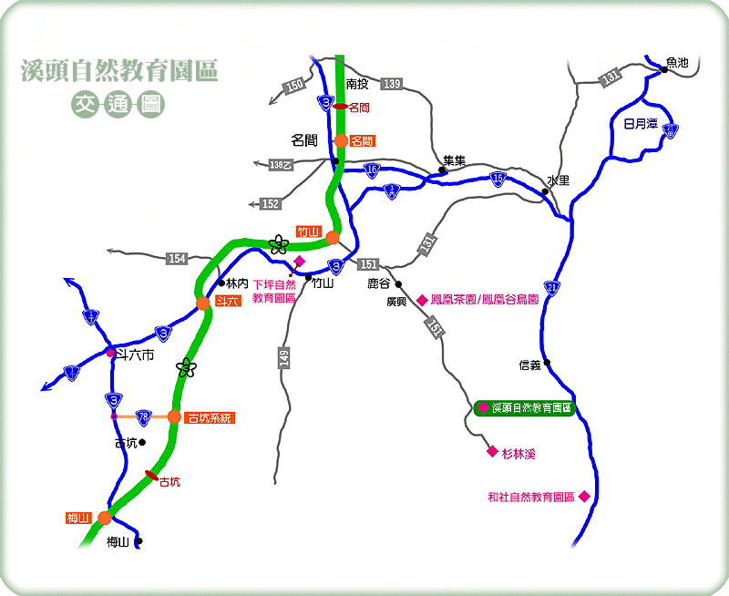

溪頭教育園區路線圖
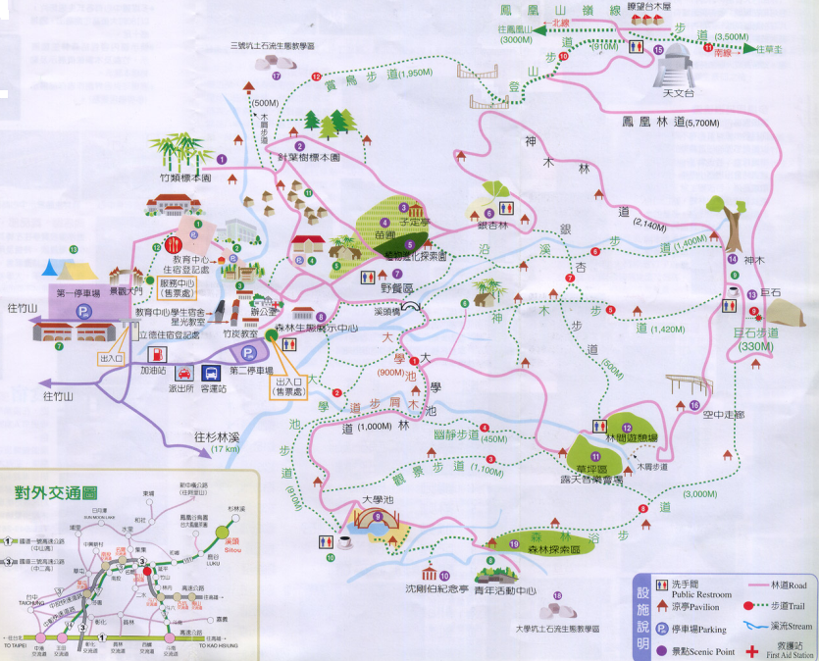

鳳凰谷鳥原參觀路線圖

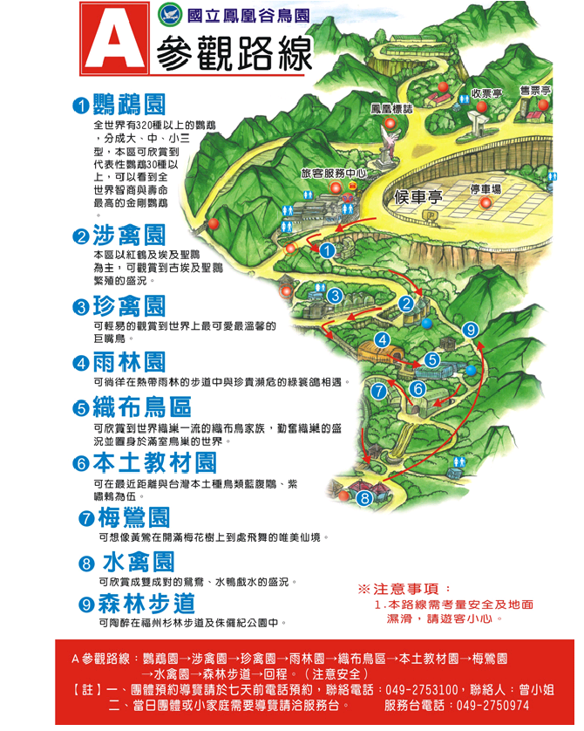

附表6 支援單位申請表

擬請支援單位 | 請求支援事項 | 借用時間 | 借用地點或設備 | 備註
課外活動組 | 器材借用 | 6月26日~6月28日  (6月30日歸還) | 詳見器材借用單 | 6月28日為假日所以延至星期一還
衛保組 | 器材借用 | 6月26日~6月28日  (6月30日歸還) | 詳見器材借用單

附件7 收據單格式

溪頭綠色之旅GO  工管三A班遊  收據  存根聯  茲收到 系 年 班 姓名：  交朝陽科技大學工業工程與管理系三A班遊費用  合計  新台幣 元整  特與此據為證明  收款人： 〈蓋章〉  經手人： 〈蓋章〉  主辦單位：  朝陽科技大學工業工程與管理科系三年A班  中華民國 九十七 年 三 月 日 | 溪頭綠色之旅GO  工管三A班遊  收據  收執聯  茲收到 系 年 班 姓名：  繳交朝陽科技大學幼兒保育系、工業工程與管理系、應用化學系三系合辦之聯合歌唱比賽費用  合計  新台幣 元整  特與此據為證明  收款人： 〈蓋章〉  經手人： 〈蓋章〉  主辦單位：  朝陽科技大學工業工程與管理科系三年A班  中華民國 九十七 年 三 月 日

